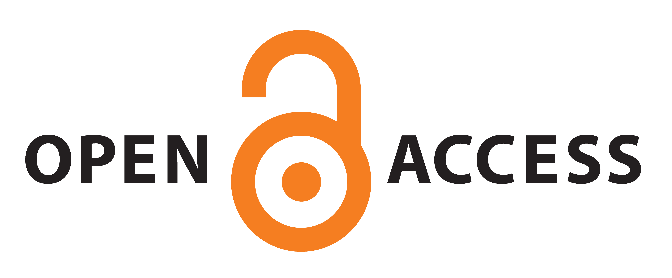
ABDIFA JURNAL

e-ISSN. XXXX-XXXX | p-ISSN. XXXX-XXXX
Vol. 1, No. 1, 2024 | DOI: XXXXXXXXX

Gerakan Anti Tuberkulosis (GETUK) sebagai Upaya Pencegahan Penyakit Tuberkulosis di Desa Cileles, Desa Labuan, Kabupaten Serang Tahun 2024
Henny Kurniati*, Ela Nurdiawati², Sifa Ainul Salsabila³ , Almasatul Jannah⁴, Alya Rahman Kharisma⁵, Desy Anita Sari⁶, Hasril Akbar⁷, Popi Puspitasari⁸, Ramdhan Dwi Prawira⁹, Ressa Maharani¹⁰, Tri Agustini¹¹
^{1, 2,3,4,5,6,7,8,9,10,11} Program Studi Sarjana Kesehatan Masyarakat, Universitas Faletehan
Jalan Raya Cilegon, KM 06 Pelamunan Kramatwatu, Serang, Banten, Indonesia
*hennykurniati12@gmail.com

A B S T R A K

Gerakan Anti Tuberkulosis merupakan inisiatif yang dilaksanakan oleh Program Studi Kesehatan Masyarakat Universitas Faletehan dengn tujuan untuk meningkatkan pemahaman masyarakat tentang penyakit Tuberkulosis (TB) di Kampung Cileles, Desa Labuan, Kecamatan Mancak. Kegiatan in dilakukan pada tanggal 13 Agustus 2024 dan melibatkan 20 anggota masyarakat yang hadir dalam penyuluhan. Metode yang digunakan meliputi pre- test, pemaparan materi, sesi tanya jawab dam post-test untuk mengevaluasi pemahaman peserta. Hasil menunjukkan bahwa masih banyak masyarakat yang kurang memahami gejala dan penyebab TB, sehingga diperlukan edukasi yang lebih intensif. Melalui kolaborasi dengan Puskesmas Mancak, diharapkan program ini dapat menurunkan tingkat penularan TB dan meningkatkan kesejahteraan masyarakat secara menyeluruh.

Kata Kunci: Tuberkulosis, Pencegahan, Edukasi Kesehatan, Masyarakat, GETUK

Abstract

The Anti Tuberculosis Movement (GETUK) is an initiative carried out by the Public Health Study Program of Universitas Faletehan to enhance community understanding of Tuberculosis (TB) in Cileles Village, Labuan District, Mancak. This activity took place on July, 13, 2024, involving 20 community members who attended the counselling session. The methods used included pre-tests, presentation, question and answer session, and post test to evaluate the participants’ understanding. The results indicated that many community members still lack knowledge about the symptoms and causes of TB, highlighting the need for more intensive education. Through collaboration with Puskesmas Mancak, this program aims to reduce the transmission rate of TB and improve the overall well-being of the community.

Keywords: Tuberculosis, Prevention, Health Education, Community, GETUK

PENDAHULUAN

Tuberkulosis (TBC) merupakan salah satu penyakit menular yang menjadi masalah kesehatan masyarakat sampai saat ini. Tuberkulosis juga menyumbang kematian tertinggi di belahan dunia. Tuberkulosis disebabkan oleh infeksi bakteri mycobacterium tuberculosis. Tuberkulosis menular melalui udara saat penderita TB batuk, bersin ataupun berbicara yang dapat mempercepat proses penyebaran bakteri dari satu orang yang terinfeksi kepada orng-orang di sekitarnya. Berdasarkan data dari World Health Organization (WHO, 2020) lebih dari 10 juta orang yang terinfeksi penyakit Tuberkulosis. Tuberkulosis menyebabkan 1,30 juta kematian di seluruh di dunia. Secara geografis kasus TBC yang paling banyak berada di wilayah Southeast Asia (45.6%), Afrika (23.3%) dan Western Pacific (17.8%), sementara kasus Tuberkulosis di Indonesia mencapai 9.2% (WHO, 2022).

Faktor-faktor yang dapat meningkatkan penyebaran TBC adalah banyaknya rumah masyarakat yang tidak sehat, seperti tidak adanya jarak antar rumah, tidak adanya pencahayaan yang masuk, kurangnya ventilasi yang memadai dan kurangnya kesadaran masyarakat untuk menjaga kebersihan diri dan lingkungan (Kemenkes, 2022a). Berdasarkan data Sistem Informasi Tuberkulosis Dinas Kesehatan Provinsi Banten tahun 2022, terdapat 456 pasien TBC sudah memulai pengobatan, 47 orang meninggal dan 138 pasien tidak memulai pengobatan (Listiani, 2024). Sementara, berdasarkan data dari Puskesmas Mancak pada bulan Juni 2024, penyakit Tuberkulosis menempati peringkat ke-4 dari 10 besar penyakit dengan 53 kasus; terdiri 7 kasus didiagnosa TB aktif, 1 kasus TB anak dan 1 kasus TB resisten obat yang berasal dari Desa Batu Kuda (Puskesmas Mancak, 2024). Target global penurunan TBC adalah sebesar 90% kematian TBC dan 80% penurunan insiden TBC. Target tersebut merupakan tujuan dari Sustainable Development Goals dan End TBC Strategy tahun 2030 (WH0, 2022).

Upaya pencegahan dan penanggulangan Tuberkulosis perlu melibatkan berbagi strategi termasuk memberikan promosi dan pendidikan kesehatan terkait perilaku hidup bersih dan sehat (Kemenkes, 2022b). Upaya yang dilakukan oleh pemerintah adalah dengan membuat suatu program pencegahan dan penanggulangan TB atau disingkat P2TB (Indriyani et al, 2021). Pemerintah Indonesia memiliki beberapa upaya dalam mengurangi prevalensi TB di Indonesia, diantaranya pencegahan TB dengan sosialisasi perluasan pemberian terapi pencegahan. Kedua, upaya promosi kesehatan dengan melakukan kampanye TB bersama masyarakat dan multisektor pada peringatan hari TB dan hari kesehatan nasional. Ketiga, deteksi pengobatan dan surveilans TB (Rokom, 2024). Dampak penularan penyakit TB tidak hanya meningkatkan risiko kesehatan, tetapi juga menambah beban ekonomi negara dan penderita (Kemenkes, 2022). Tingginya beban TB di Indonesia, khususnya di Kabupaten Serang, menunjukkan bahwa perlunya intervensi dan upaya promotif yang lebih efektif dalam mencegah dan mengendalikan penyakit TB (Puskesmas Mancak, 2022). Oleh karena itu, perlu peningkatan kesadaran dan pengetahuan masyarakat melalui pendekatan keluarga dan kampanye kesehatan menjadi kunci dalam menekan angka penularan Tuberkulosis di wilayah Mancak dengan Gerakan Anti Tuberkulosis (GETUK).

METODE

Kegiatan pengabdian masyarakat dilaksanakan melalui kerja sama antara Program Studi Kesehatan Masyarakat Universitas Faletehan dan Puskesmas Mancak, terutama dalam memperoleh informasi dan data terkait angka kejadian penyakit Tuberkulosis di wilayah Mancak. Pengabdian masyarakat dilaksanakan pada tanggal 13 Agustus 2024 di Mushola Al-Ikhlas, Kampung Cileles, Desa Labuan. Pengumpulan data dilakukan dengan metode observasi untuk melihat kondisi lingkungan dan masyarakat setempat. Data sekunder didapatkan dari data Puskesmas Mancak dan wawancara dengan masyarakat. Sasaran kegiatan dalam pengabdian masyarakat kami adalah keluarga dan penderita penyakit Tuberkulosis di wilayah Mancak, terutama kelompok rentan seperti lansia. Sasaran yang hadir dalam intervensi sebanyak 20 orang. Metode yang digunakan adalah penyuluhan dan edukasi kesehatan dengan berkoordinasi dengan para kader setempat. Tim yang terlibat dalam pengabdian masyarakat kami sebanyak 13 orang; terdiri dari 2 dosen, 9 mahasiswa, 1 kader kesehatan dan 1 petugas puskesmas.

HASIL DAN PEMBAHASAN

Kegiatan pengabdian masyarakat kami sudah dilakukan sesuai tahapan yang direncanakan dalam proposal kegiatan. Tahapan pertama melakukan koordinasi dengan pihak Puskemas Mancak dilanjutkan dengan penyusunan kuesioner sederhana untuk pre dan post test. Selain itu, kami juga melakukan penyusunan materi penyuluhan, pembuatan media promosi seperti poster dan flyer. Kami juga berkoordinasi dengan kader setempat untuk membantu mengumpulkan masyarakat ke tempat penyuluhan. Pada kegiatan kami juga dihadari ketua RT dan perwakilan petugas Puskesmas Mancak. Setelah mengikuti kegiatan penyuluhan, kami melakukan pre dan post test pada masyarakat sasaran. Mekanisme pre dan post test dilakukan dengan memberikan 10 pertanyaan mengenai penyakit Tuberkulosis dan cara pencegahan. Hasilnya diketahui adanya peningkatan sebesar 40% responden yang memahami penyakit Tuberkulosis, baik tentang pencegahan, penyebab, gejala, maupun cara pengobatan TB setelah mengikuti kegiatan penyuluhan kami. Setelah dilakukan penyuluhan, pihak Puskesmas Mancak melaksanakan pemeriksaan dan pengobatan lanjutan kepada masyarakat sasaran.

Kegiatan pengabdian masyarakat kami memberikan inovasi baru dalam upaya pencegahan penyakit Tuberkulosis melalui Gerakan Anti Tuberkulosis (GETUK); sebuah inovasi pencegahan penularan TB dengan pendekatan LINDUNGI (Lakukan imunisasi BCG pada bayi dengan memberikan perlindungan terhadap TB sejak dini, Informasi yang tepat melalui penyuluhan dan edukasi, Niat untuk sehat dengan menjaga pola hidup sehat sebagai langkah pencegahan, Deteksi dini, Upaya bersama dengan tenaga kesehatan untuk mencegah penyebaran TB, menerapkan norma kebersihan seperti mencuci tangan dan menjaga kebersihan lingkungan, menggunakan masker terutama saat berada di tempat umum untuk mencegah penularan serta Ikuti aturan etika batuk atau bersin dengan menggunakan lengan baju bagian dalam). Tujuan dari GETUK adalah untuk meningkatkan kesadaran masyarakat tentang pentingnya pencegahan dan penanggulangan TB dalam keluarga.

Masyarakat dan keluarga terdekat dengan pasien TB memegang peranan penting dalam mendukung pasien untuk menjalani pengobatan yang benar dan mematuhi protokol kesehatan yang dianjurkan. Penyuluhan ini bertujuan untuk memberikan informasi yang akurat mengenai cara penularan, gejala, serta langkah-langkah pencegahan dan pengobatan TB. Melalui GETUK, diharapkan masyarakat dapat memahami pentingnya deteksi dini dan pengobatan lengkap untuk mencegah penyebaran. Keluarga pasien juga diharapkan dapat memberikan dukungan penuh kepada anggota keluarganya yang menderita TB.

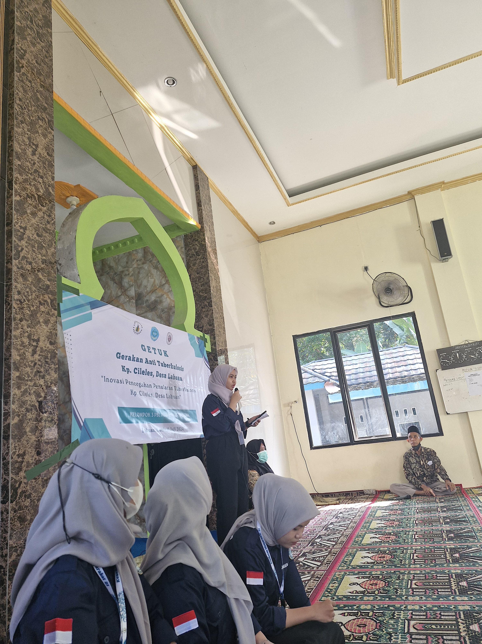
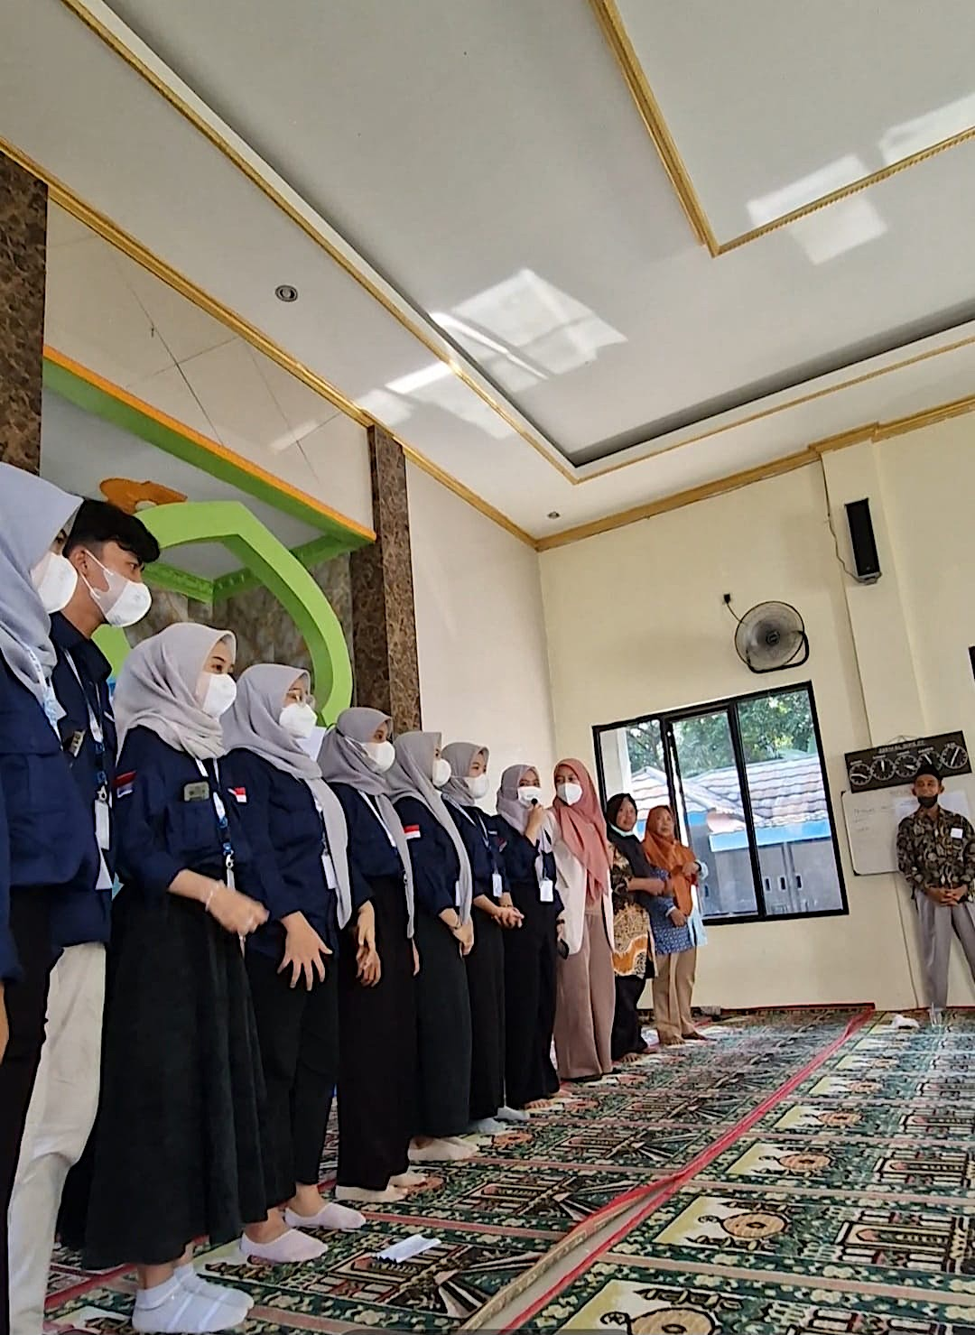

Gambar 1. Pembukaan Kegiatan Pengabdian Masyarakat Prodi Kesehatan Masyarakat,
Universitas Faletehan

Gambar 1 merupakan kegiatan yang dilakukan oleh tim pengabdian masyarakat prodi kesehatan masyarakat, Universitas Faletehan. Kegiatan dimulai dengan pembukaan oleh ketua RT dan dihadiri oleh 20 masyarakat yang tinggal di sekitaran mushola Al-Ikhlas. Kedua, adalah pre-test yang diberikan kepada kelompok sasaran. Selanjutnya, adalah pemaparan materi penyuluhan terkait definisi, tanda dan gejala penyakit Tuberkulosis, penyebab Tuberkulosis, cara pencegahan dan pengobatan Tuberkulosis. Setelah dilakukan pemaparan, dilanjutkan dengan sesi tanya jawab dari masyarakat kepada tim pengabdian masyarakat Universitas Faletehan dan petugas Puskesmas Mancak.
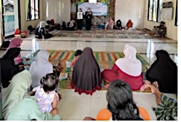

Gambar 2. Masyarakat Mendengarkan Pemaparan Materi Penyuluhan

Kegiatan terakhir ditutup dengan kampanye Gerakan Anti Tuberkulosis (GETUK) bersama masyarakat yang hadir (gambar 3). Sebagai bahan evaluasi, kamu juga melakukan post-test kepada masyarakat yang hadir dalam kegiatan penyuluhan ini. Didapatkan hasil bahwa sasaran penyuluhan memperhatikan dan mendengarkan selama penyuluhan berlangsung, sasaran antusias dalam memberikan jawaban atas pertanyaan yang diberikan oleh pemateri, sasaran tidak meninggalkan tempat saat penyuluhan berlangsung dan sasaran yang hadir dapat mengulang kembali kampanye yang sudah disampaikan.
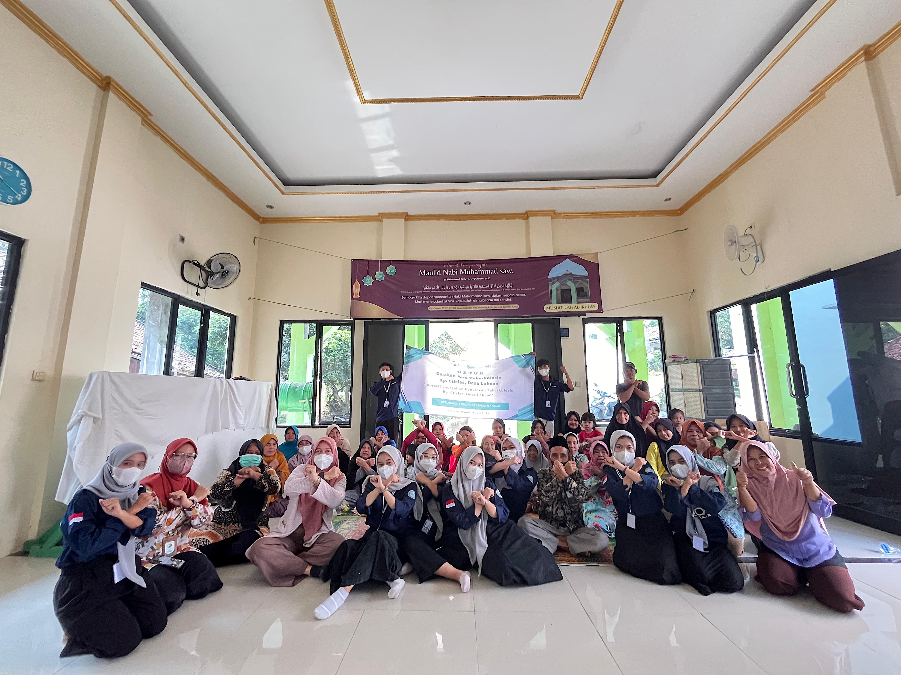

Gambar 3. Kampanye Gerakan Anti Tuberkulosis (GETUK)

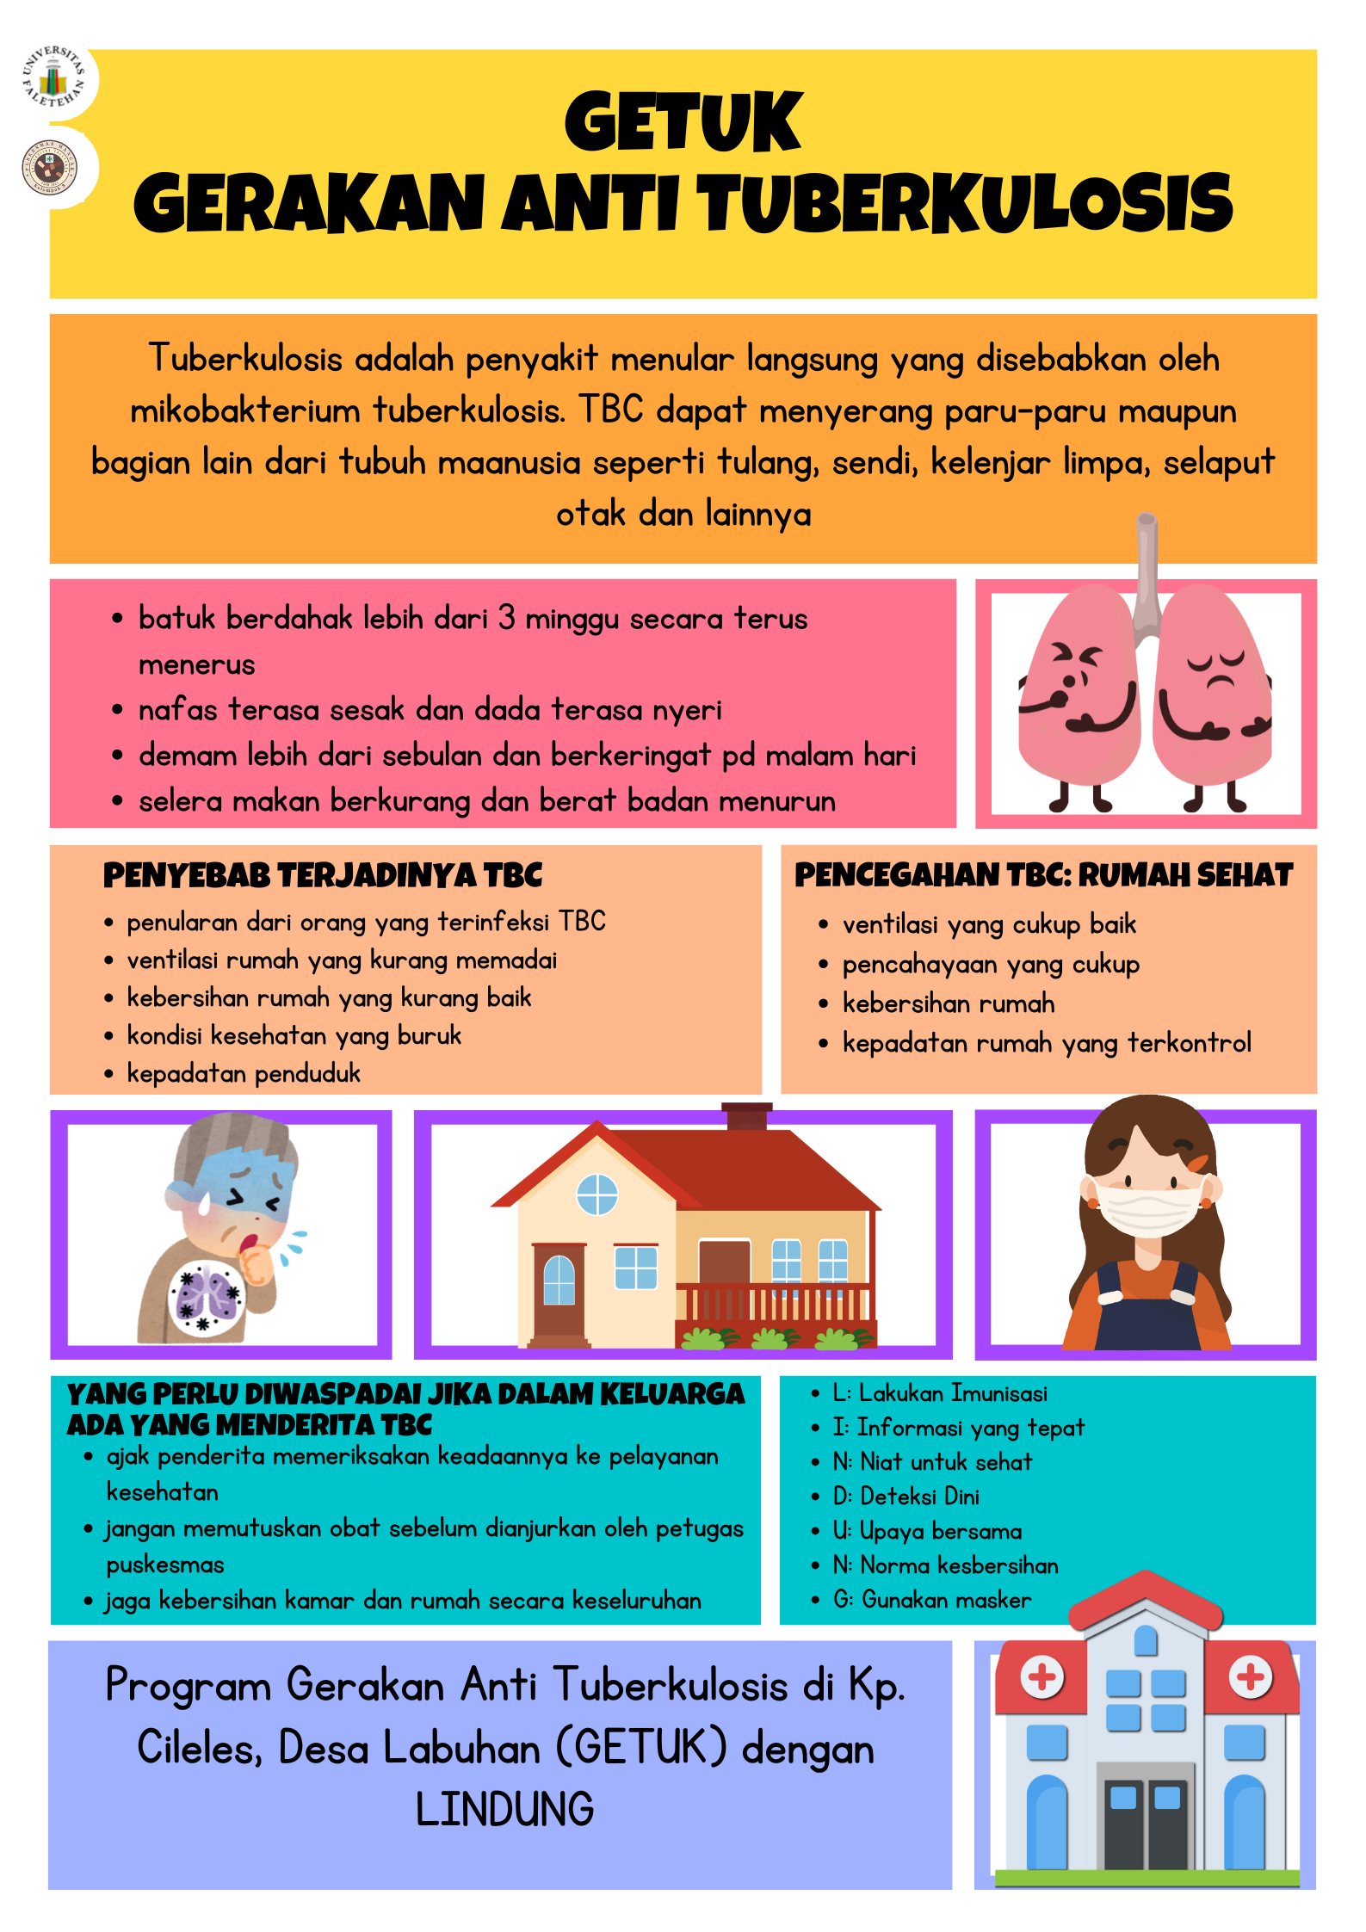

Gambar 4. Flyer Gerakan Anti Tuberkulosis (GETUK)

Gambar 4 merupakan flyer yang kami gunakan untuk memberikan informasi kepada masyarakat sasaran. Diharapkan media promosi ini bisa dijadikan panduan masyarakat dalam menjaga perilaku hidup bersih dan sehat agar dapat mencegah penyebaran penyakit Tuberkulosis di keluarga dan lingkungan sekitar. Pada kegiatan ini, kami membagikan flyer tersebut kepada seluruh masyarakat yang hadir. Mereka menerima dan antusis dalam membaca informasi yang tersedia dalam flyer tersebut.

SIMPULAN

Berdasarkan hasil kegiatan pengabdian masyarakat di Kampung Cileles, Desa Labuan, Mancak didapatkan hasil bahwa masih banyak masyarakat yang kurang memahami gejala dan penyebab penyakit Tuberkulosis. Oleh karena itu, diperlukan pendekatan dan edukasi yang intensif untuk meningkatkan pemahaman terkait penyakit TB. Selain itu, diperlukan partisipasi aktif dalam pencegahan dan pengobatan sedini mungkin. Melalui program Gerakan Anti Tuberkulosis (GETUK) berkolaborasi dengan Puskesmas Mancak diharapkan dapat menurunkan tingkat penularan TB dan meningkatkan kesejahteraan masyarakat secara menyeluruh.

UCAPAN TERIMAKASIH

Kami mengucapkan terima kasih kepada Universitas Faletehan yang telah memberikan kesempatan dan dukungan dalam terlaksananya kegiatan pengabdian masyarakat ini, pihak Puskesmas Mancak yang sudah sudah berkontribusi dan berkolaborasi dalam kelancaran kegiatan ini, serta masyarakat Kampung Cileles, Desa Labuan yang berpartisipasi aktif dalam kegiatan ini.

REFERENSI

Indriyani, O., Yanthi, D., & Sando, W. (2021). Analisis Pelaksanaan Program Tuberkulosis di Puskesmas Harapan Raya Kota Pekanbaru. Media Kesmas (Public Health Media), 1(3), 899–919. https://doi.org/10.25311/kesmas.vol1.iss3.183
Kemenkes. (2022). G20 Side Event on TB: Pendanaan Eliminasi TB Tahun2030 Meningkat Jadi 20 Milyar Dolar Pertahun. Retrieved from https://www.kemkes.go.id/article/view/22040100002/g20- side-event-on-tb-pendanaan-eliminasi-tb-tahun-2030-meningkat-jadi- 20-milyar-dolar-pertahun.html
Kemenkes. (2022a). Tuberkulosis. Kemenkes. Retrieved from https://yankes.kemkes.go.id/view_artikel/1375/tbc
Kemenkes. (2022b). Tuberkulosis. Direktorat Jenderal Pelayanan Kesehatan - Kementerian Kesehatan Republik Indonesia.
Kemenkes (2022). G20 Side Event on TB: Pendanaan Eliminasi TB Tahun2030 Meningkat Jadi 20 Milyar Dolar Pertahun. Retrieved from https://www.kemkes.go.id/article/view/22040100002/g20- side-event-on-tb-pendanaan-eliminasi-tb-tahun-2030-meningkat-jadi- 20-milyar-dolar-pertahun.html
Kementrian Kesehatan Republik Indonesia. (2021). Profil Kesehatan Indonesia 2020. Kementrian Kesehatan Republik Indonesia.
Listiani L, Prihayati, & Ismarina. (2024). Faktor Pencetus Kejadian Tidak Memulai Pengobatan Pada Pasien Tuberkulosis Resisten Obat di Provinsi Banten. Edu Masda Journal, 08(01), 111–118. Retrieved from http://openjournal.masda.ac.id/index.php/edumasda
Puskesmas Mancak. (2022). Profil Puskesmas Mancak
Puskesmas Mancak. (2024). UPT Puskesmas Mancak 2024.
Rokom. (2024, March). Cegah dan Obati TB dengan Terapi Pencegahan Tuberkulosis. Sehat Negeriku Sehatlah Bangsaku Kementerian Kesehatan RI. Retrieved from https://sehatnegeriku.kemkes.go.id/baca/rilis- media/20240325/4945138/cegah-dan-obati-tb-dengan-terapi- pencegahan-tuberkulosis/
World Health Organization. (2020). Global Tuberculosis Report
World Health Organization. (2022). Global TB Report. Retrieved from https://www.who.int/teams/global-tuberculosis-programme/tbreports

